O impacto da Pandemia da Covid-19 na saúde mental dos enfermeiros que atuaram na Ala Covid de um hospital do Planalto Norte de Santa Catarina

Ana Paula Ferreira da Silva^{[1]}
Thatielen dos Santos^{[2]}
Mônica Paul Freitas ^{[3]}

Resumo
O aparecimento do vírus SARS-Cov-2 da família Coronavírus e, consequentemente, a pandemia da Covid-19 que se espalhou pelo globo no final do ano de 2019, expôs a população mundial a uma série de desafios. Os profissionais de saúde se depararam com um sistema de saúde em colapso, devido à demanda crescente de pacientes, a sobrecarga de trabalho, a falta de motivação, a insuficiência na demanda de EPIs e de demais investimentos para o combate ao cenário pandêmico. A nova realidade apresentada trouxe à tona a vulnerabilidade destes profissionais, principalmente aos enfermeiros por atuarem na linha de frente no enfrentamento a essa doença. O objetivo deste estudo é evidenciar os impactos causados pela pandemia da Covid-19 na vida dos enfermeiros atuantes na Ala Covid de um hospital do Planalto Norte do estado de Santa Catarina. Trata-se de um estudo prospectivo de caráter descritivo exploratório, com abordagem quantitativa e qualitativa, realizado em um hospital do Planalto Norte do estado de Santa Catarina

Palavras-chave: Covid-19; Saúde mental; Profissionais de enfermagem.

Abstract
The appearance of the SARS-Cov-2 virus of the Coronavirus family and, consequently, the Covid-19 pandemic that spread across the globe at the end of 2019, exposed the world population to a number of challenges. Healthcare professionals have faced a collapsing health system due to the increasing of patients demand, work overload, lack of motivation, insufficient demand for PPE and other investments to combat the pandemic scenario. The new reality presented brought to light the vulnerability of these professionals, especially nurses who work on the front line in coping with this disease. The aim of this study is to highlight the impacts caused by the Covid-19 pandemic on the lives of nurses working in the Covid Ward of a hospital in Santa Catarina Nothern Plateau. This is a prospective exploratory descriptive study, with a quantitative and qualitative approach, carried out in a hospital located in the Northern Plateau of the state of Santa Catarina. The study was carried out through a previously structured questionnaire with objective questions related to the characterization of the participants and about the nurses' knowledge about the impacts of the pandemic on their experiences, in the physical and psychosocial context. It was possible to observe that the professionals were subjected to exhausting working hours and, consequently, the majority reported having symptoms of mental suffering, such as frequent headaches, loss of interest in things and even thoughts of ending their lives. It was evident that the mental health of nurses who worked on the front lines of the fight against Covid-19 deserves more attention, not only from researchers, but also from health managers and other authorities responsible for health policies, as it was possible to observe that these professionals suffered and still suffer the consequences of a period of great chaos in the health of the country.

Keywords: Covid-19. Mental health. Nursing professionals

1 INTRODUÇÃO

O aparecimento do vírus SARS-Cov-2 e, consequentemente, a pandemia da Covid-19 que se alastrou pelo globo no final do ano de 2019, expôs todo mundo a uma série de desafios. Os profissionais de saúde se depararam com um sistema de saúde em colapso, devido à demanda crescente de pacientes, a sobrecarga de trabalho, a falta de motivação e falta de EPIs básicos e de demais investimentos para o combate do cenário pandêmico.
A nova realidade apresentada trouxe à tona a vulnerabilidade destes profissionais, principalmente aos enfermeiros por atuarem na linha de frente no enfrentamento a essa doença. Cabe ressaltar que o ambiente hospitalar muitas vezes exige que o enfermeiro realize seu trabalho em um ambiente carregado de experiências intensas, lidando com a dor, o sofrimento, mortes e recuperações, o que pode favorecer as manifestações de altos níveis de estresse (CARVALHO; BARBOSA; ENETÉRIO, 2020; SILVA; MAGLHÃES, 2014).
Durante a pandemia evidenciou-se a precariedade das condições de trabalho às quais os profissionais da enfermagem estavam submetidos, o que inclui a falta de recursos e a sobrecarga de trabalho associada ao despreparo físico e mental diante o cenário pandêmico.
Neste sentido, o presente estudo teve como objetivo geral analisar os impactos causados pela pandemia da Covid-19 na saúde mental dos enfermeiros atuantes na Ala Covid de um Hospital no Planalto Norte de SC.

2 DESENVOLVIMENTO

2.1 O SURGIMENTO DA COVID-19 NO BRASIL

O primeiro teste positivo para COVID-19 no país aparece em 26 de fevereiro de 2020 importado por um paulistano que havia recentemente visitado a Itália. Cinco dias após o primeiro caso, outro caso positivo é confirmado no país e em apenas 11 dias a soma dos casos confirmados atinge 25 pessoas (MACEDO; ORNELLAS; BOMFIM, 2020 p. 5).

Uma semana após o primeiro caso de Covid-19, o estado do Rio de Janeiro contabilizava 15 ocorrências, e seu mapeamento concentrava esses números na Zona Sul e Barra da Tijuca, áreas nobres da cidade do Rio de Janeiro (BARREIRA; GRANDIN, 2020; FARIAS, 2020).
Diniz (2020), ainda relata que em Manaus, capital do Amazonas, o hospital de referência para tratamento de pacientes com Covid-19 já havia atingido sua capacidade máxima em poucas semanas e o governo anunciou o risco de colapso dos serviços de saúde por falta de leitos, profissionais e equipamentos. Com o acelerado aumento dos números de casos, o Ministério da Saúde declarou que o Amazonas estaria entre os estados de maior transição para a descontrolada transmissão de coronavírus.

2.2 PROBLEMAS ENFRENTADOS PELO PROFISSIONAL ENFERMEIRO NO CENÁRIO DA PANDEMIA DA COVID-19

Entende-se que a Enfermagem vivencia um momento ímpar decorrente da pandemia da covid-19, pela sobrecarga de trabalho, pela especificidade da alta transmissão do vírus e pela manipulação de equipamentos específicos de proteção. Uma experiência vivenciada tanto pela rede pública quanto privada no país, e até mesmo em âmbito mundial (LANCET, 2020).
Segundo o COFEN (2019), os enfermeiros enfrentam situações de violência física, verbal e psicológica. E revelou ainda, que somente 29% desses profissionais se sentem seguros em seus ambientes de trabalho. A pesquisa do órgão, em parceria com a Fiocruz revelou ainda, que 19,7% já sofreram violência no ambiente de trabalho, sendo 66,5% violência psicológica, 26,3% verbal e 15,6% violência física.
No entanto, a pandemia mostrou a falta de profissionais de enfermagem suficientes para enfrentá-la. Há a necessidade de um maior número de equipamentos de proteção individual adequados, treinamento, condições ideais de trabalho. Faltam protocolos baseados em padrões internacionais, participação de equipes multidisciplinares, tecnologia e acesso a compensação econômica para compensação pelo papel relevante que os enfermeiros desempenham (DE SOUZA; LIMA, 2022).

2.3 O PAPEL DO ENFERMEIRO NAS INSTITUIÇÕES DE SAÚDE

O papel do enfermeiro é um conjunto de comportamentos que dele se espera quando investido da posição de enfermeiro num sistema social; tal conjunto de comportamentos é fundamentado nos conhecimentos, habilidades e valores da profissão. Deste modo o papel em questão representa o aspecto dinâmico do status do enfermeiro (TREVIZAN; MENDES; NOGUEIRA, 1987)
No sistema de cuidados o papel do enfermeiro está pautado em concepções da administração e da psicologia e em referenciais da sociologia e outros, por se compreender a sua prática como prática social a partir de um processo dinâmico que envolve uma rede de relações, interações, associações e significados (BACKES et al. 2008)
O enfermeiro deve ter uma visão holística, levando em conta a individualidade do ser humano e os relacionamentos interpessoais, promovendo o autocuidado e responsabilizando o sujeito pela sua saúde (LACCHINI et al. 2011)

2.4 DEPRESSÃO, ANSIEDADE E ESTRESSE PÓS-TRAUMÁTICO NOS PROFISSIONAIS DE ENFERMAGEM

Os profissionais de saúde vivenciam inúmeras situações desgastantes na prática clínica, pois provém da frequente exposição a um ou mais elementos que favorecem o aparecimento de doenças ou de sofrimento, que são destacados por sinais e sintomas orgânicos e psíquicos, como os transtornos mentais, sendo que estes fatores afetam negativamente os resultados do trabalho e a qualidade da assistência ofertada pelos trabalhadores (ALVES et al. 2015).
A rotina de trabalho exige que esses profissionais tenham uma excelente capacitação técnico-científica, preparo psicológico para lidar com a grande demanda existente, e dessa forma, os enfermeiros que lidam com certas situações podem apresentar doenças como estresse pós-traumático, ansiedade, queixas somáticas e depressão (SOUZA; ANDRADE, 2018).
As evidências científicas mostram que existem diversos fatores desencadeantes associados à depressão, tais como, desequilíbrios químicos cerebrais, características de personalidade, vulnerabilidade genética e eventos situacionais (SCHMIDT; DANTAS; MARZIALE, 2011).
Segundo Lemes et al. (2015), torna-se perceptível que a ansiedade e o estresse modificam a qualidade e a produção do trabalho dos profissionais, ocasionando ausências e afastamentos do trabalho. O trabalhador pode demonstrar sintomas inespecíficos, que podem muitas vezes ser confundidos com desinteresse, comodismo e preguiça, que mascaram os transtornos psiquiátricos.
O TEPT pode ocorrer em qualquer idade a partir do primeiro ano de vida. Os sintomas geralmente se manifestam dentro dos primeiros três meses depois do trauma, embora possa haver um atraso de meses, ou até anos, antes de os critérios para o diagnóstico serem atendidos (BRASIL, 2014, p. 276).
O TEPT está associado a níveis elevados de incapacidades sociais, profissionais e físicas, bem como a custos econômicos consideráveis e altos níveis de utilização de serviços médicos. O prejuízo ao funcionamento fica evidente nos domínios social, interpessoal, do desenvolvimento, educacional, da saúde física e profissional (BRASIL, 2020, p. 21).

2.5 ADOECIMENTO MENTAL DA ENFERMAGEM NO CONTEXTO HOSPITALAR FRENTE À PANDEMIA DA COVID-19

Nesse cenário de calamidade global de saúde, muito tem se discutido, sobre o estresse e situações que geram Sofrimento Emocional (SE) em profissionais da área de saúde no contexto hospitalar. Esses agravos na Saúde Mental (SM) acometem, principalmente os enfermeiros, pois estes se encontram na linha de frente contra o vírus, sendo frequentemente expostos a riscos de contaminação, a falta de recursos materiais e humanos adequados para a atender as altas demandas de pacientes infectados (CABELLO; PÉREZ, 2020).
Cabe ressaltar que o ambiente hospitalar muitas vezes exige que o enfermeiro realize seu trabalho em um ambiente carregado de experiências intensas, lidando com a dor, o sofrimento, mortes e recuperações, o que pode favorecer as manifestações de altos níveis de estresse (CARVALHO; BARBOSA, ENETÉRIO, 2020; SILVA; MAGLHÃES, 2014).
Problemas como cansaço físico e estresse psicológico, insuficiência e/ou negligência com relação às medidas de proteção e cuidado à saúde desses profissionais, ademais, não afetam da mesma maneira as diversas categorias, sendo necessário atentar para as especificidades de cada uma, de modo a evitar a redução da capacidade de trabalho e da qualidade da atenção prestada aos pacientes (TEIXEIRA et al. 2020).
Outro ponto importante, diz respeito ao preparo dos profissionais quanto à assistência a pacientes diagnosticados com COVID-19, pois muitos afirmam despreparo diante da nova doença e sentimento de incapacidade, visto que o tratamento é incerto e o risco de morte é elevado a depender do perfil do paciente. Portanto, o estado psicológico desses profissionais foi afetado significativamente, visto que passaram a experimentar situações adversas em seu ambiente de trabalho e convívio familiar em decorrência do novo e desconhecido problema enfrentado mundialmente (PORTUGAL et al. 2020).
Ao reconhecer os fatores capazes de impactar a Saúde Mental dos profissionais de saúde durante a pandemia, deve-se pensar que quanto mais prolongada for, mais demandas referentes à síndrome de Burnout podem surgir, fenômeno psicossocial que emerge como resposta aos estressores interpessoais crônicos presentes no trabalho e se caracterizam por exaustão emocional, despersonalização e reduzida realização pessoal no trabalho (DANTAS, 2021).
Entretanto, o sofrimento psíquico repercute e impacta a vida do profissional de enfermagem no âmbito psicossocial e do seu bem-estar geral, o que denota a relevância de identificar tais situações de sofrimento mental (MIRANDA et al. 2021).

3 METODOLOGIA

Trata-se de um estudo de caráter descritivo-exploratório, com abordagem quali e quantitativa, realizado em um Hospital do Planalto Norte de Santa Catarina. A amostra foi composta por 9 enfermeiros, tendo como critério de inclusão, os enfermeiros que trabalharam na Ala Covid, de abril de 2019 à fevereiro de 2022, e como critério de exclusão, outros profissionais que atuaram na ala covid e enfermeiros que atuaram na ala covid por um período inferior à um mês.
O presente estudo foi submetido e aprovado pelo Comitê de Ética em Pesquisa (CEP) sob parecer nº 5.681.489 e os participantes assinaram o Termo de Consentimento Livre Esclarecido (TCLE) para participar da pesquisa. O Termo de Consentimento Livre e Esclarecido (TCLE) foi disponibilizado para o participante da pesquisa, por meio de link inserido anteriormente ao questionário, de modo que o questionário foi disponibilizado para o participante somente após consentir com o TCLE.
A coleta dos dados foi realizada no mês de outubro de 2022, através de questionários pré-elaborados adaptados de Duarte et al., (2020) e do Self Report Questionnaire (SRQ-20). O mesmo foi disponibilizado para os participantes através de um formulário eletrônico (Google Forms).
Foi realizada também, com autorização da instituição, a consulta dos atestados apresentados pelos profissionais da ala Covid do período de abril de 2019 a fevereiro de 2022, os dados foram fornecidos pelo setor de Recursos Humanos.

4 RESULTADOS E DISCUSSÕES

Tendo como base o tema norteador da presente pesquisa, a saúde mental dos enfermeiros durante a pior fase da pandemia do Covid-19, a presente pesquisa contou com a participação de 9 enfermeiros que atuaram na ala Covid de um hospital filantrópico no Planalto Norte Catarinense e, dentre os entrevistados 66,7% eram do gênero feminino e 33,3% do gênero masculino, como demonstra o gráfico 1.

Gráfico 1: distribuição dos profissionais enfermeiros segundo o gênero
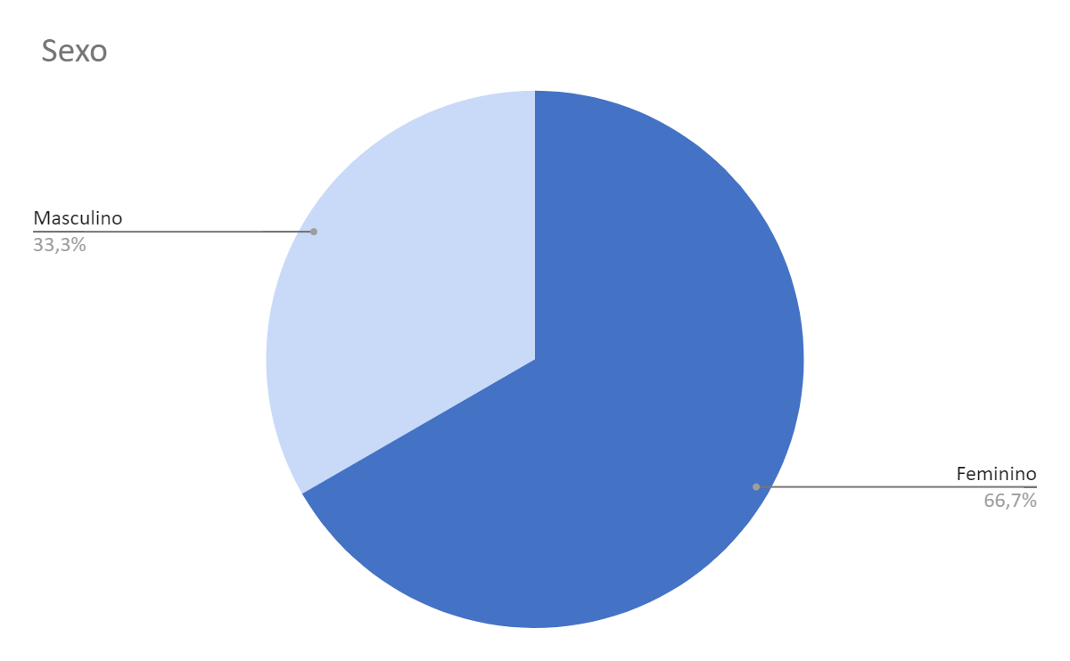
Fonte: dados da pesquisa, 2022

A enfermagem é uma profissão com predominância do sexo feminino, e de acordo com Colpo; Camargo; Mattos (2006, p. 69):

Até o início do século XX, no Brasil, a enfermagem era exercida por homens e mulheres e foi durante esse século que se tornou predominantemente feminina, confundindo-se com o advento da enfermagem moderna, comparando as atividades de enfermagem às qualidades e habilidades consideradas inatas às mulheres.

Com relação à faixa etária, a maioria dos entrevistados possuíam entre 31-40 anos.
Esse resultado também pode ser observado em outras pesquisas na área. Conforme Machado et al. (2016) cerca de um quarto do contingente de profissionais de enfermagem tem até 30 anos, e cerca de 61% tem até 40 anos, o que representa exatamente 1 milhão e 100 mil trabalhadores, refletindo uma força de trabalho predominantemente jovem.
Referente ao tempo que trabalham na área, 5 dos participantes trabalham há mais de 10 anos, 3 trabalham entre 3 e 6 anos e 1 participante entre 1 e 3 anos.
Segundo pesquisa realizada por Oliveira et al. (2019), em relação às características funcionais sobre o tempo de trabalho e saúde mental, os profissionais que possuíam maior tempo de serviço, mostraram-se menos satisfeitos profissionalmente, o que pode ser associado com uma maior desmotivação do profissional com o decorrer do tempo, essa desmotivação pode ser fator desencadeador de problemas mentais.
Com relação ao tempo de trabalho diretamente na Ala Covid, a maioria dos participantes trabalhou por 2 anos na assistência direta, conforme mostrado no gráfico 2.

Gráfico 2: Distribuição dos participantes por tempo de trabalho na Ala Covid.
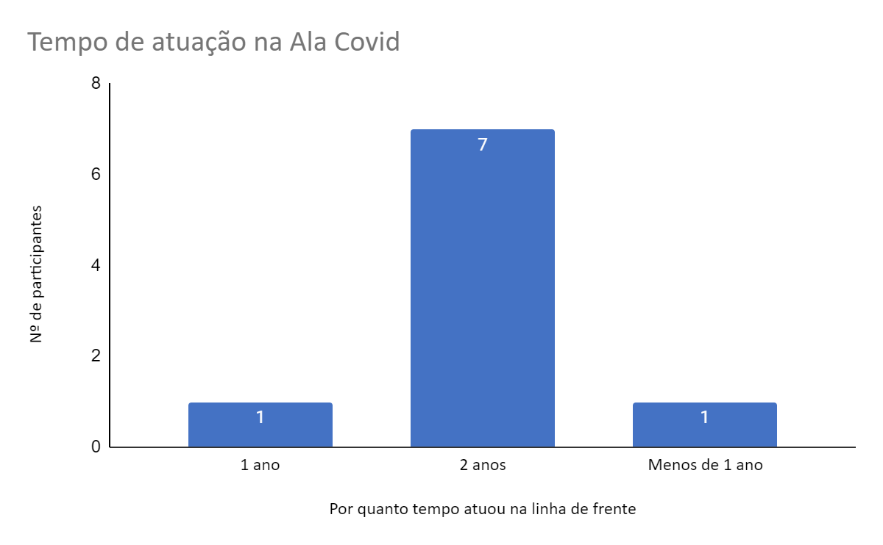
Fonte: Dados da pesquisa, 2022

Durante o período da pandemia, com as alas lotadas, havia necessidade de profissionais capacitados para o enfrentamento deste cenário, principalmente pelo fato dos pacientes evoluírem para piora rapidamente.
De acordo com Barbosa et al. (2020, p. 40):

O Ministério da Saúde (MS) reforça que há carência de profissionais de saúde capacitados para manejo de equipamentos de ventilação mecânica, fisioterapia respiratória e cuidados avançados de enfermagem direcionados para o manejo clínico de pacientes graves de COVID-19.

No que diz respeito sobre transtornos psicológicos prévios, a maioria respondeu não apresentar nenhum, apenas 2 participantes relataram possuir transtorno psicológico prévio, que descreveram serem portadores de depressão e ansiedade.
Com relação a doenças prévias, apenas um participante relatou ser portador de patologia que o tornou grupo de risco na pandemia.
Relacionado ao turno de trabalho, a maioria dos participantes trabalhavam no período noturno, conforme mostra o gráfico 3.

Gráfico 3: Turno de trabalho dos participantes.
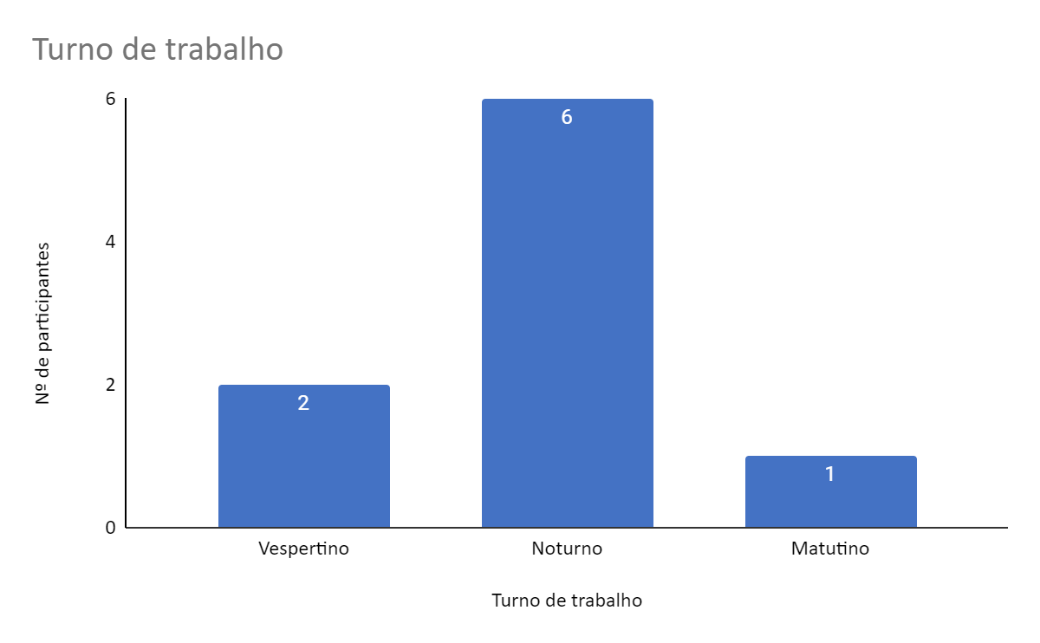
Fonte: dados da pesquisa

Na área hospitalar, existe uma grande procura pelo trabalho no período noturno, principalmente por motivos financeiros, mas, de acordo com Magalhães et al. (2007, p. 17): “Apesar da procura, sabe-se que o trabalho noturno, pode ser um agente causador de desconforto e problemas de saúde. O trabalho à noite pode acarretar mudanças nos ritmos biológicos, alterando o padrão de sono e vigília.”.
De acordo com o padrão de sono, a maioria dos participantes responderam dormir menos de 7h por dia. Essa questão pode ser relacionada com o turno de trabalho mencionado acima, no qual a maioria trabalha no período noturno.
Pois de acordo com Da Silva; De Carvalho; Cardim (2017, p. 178): “Este ritmo de trabalho repercute diretamente na sua qualidade de vida destes profissionais sendo considerado como um fator contribuinte de deterioração, envelhecimento e desenvolvimento de doenças graves.”.
Apenas 33,3% dos participantes necessitaram buscar apoio psicológico após a pandemia, o que não descarta a possibilidade dos profissionais estarem em sofrimento mental.
O apoio psicossocial é fundamental na promoção, prevenção e reabilitação de profissionais com sofrimento mental. Esse apoio visa ajudar o indivíduo a compreender seu lugar em seu meio, valorizá-lo e promover sua saúde mental, sua satisfação com a vida e principalmente consigo mesmo (MOREIRA; DE LUCCA, 2020).
Segundo as buscas e análise dos atestados apresentados pelos participantes, no período de abril de 2019 a fevereiro de 2022, foram apresentados 18 atestados dos enfermeiros participantes da pesquisa. Desses 18 atestados, 1 foi no ano de 2019, 10 no ano de 2020, 7 no ano de 2021, e em 2022, até o mês de fechamento da Ala Covid não foi recebido nenhum atestado.
Desses atestados 12, não tinham registrado o CID (Código Internacional de Doenças), o que não permite saber o motivo do afastamento do profissional. E 6 atestados continham CID, porém nenhum dos CIDs eram compatíveis com transtornos mentais.
Foram utilizadas questões do SRQ-20 para abordar a temática de saúde mental e avaliar o nível de sofrimento mental dos participantes.
De acordo com os dados, 77,8% dos participantes responderam se sentirem nervosos, tensos ou preocupados.
E 77,8% dos participantes responderam estarem se sentindo tristes ultimamente, o que mostra que a maioria dos participantes demonstram sintomas de sofrimento mental.
A tristeza é um dos sintomas de um dos transtornos mentais mais comuns, que é a depressão, porém, segundo Rufino et al. (2018 p. 842):

Pessoas sem a doença que passam por adversidades sofrem, se entristecem, mas encontram uma forma de superá-las. Nos quadros de depressão efetivamente, a tristeza e o desânimo não dá tréguas, mesmo que não haja uma causa aparente, desaparece o interesse pelas atividades que proporcionam prazer e sensação de bem-estar.

O gráfico 12 mostra que, apenas 33,3% dos participantes afirmaram que choram mais que o costume, e 66,7% afirmaram que não tem este sintoma.
De acordo com Hendriks; Croon; Vingerhoets (2008), o choro pode ser uma forma de expressão de vulnerabilidade, sofrimento e pedido de ajuda. Pode ser ter a intenção de busca apoio e empatia dos outros, assim como um desejo de suscitar atençao para amenizar ou resolver um desconforto.

Gráfico 4: Tem perdido o interesse pelas coisas?

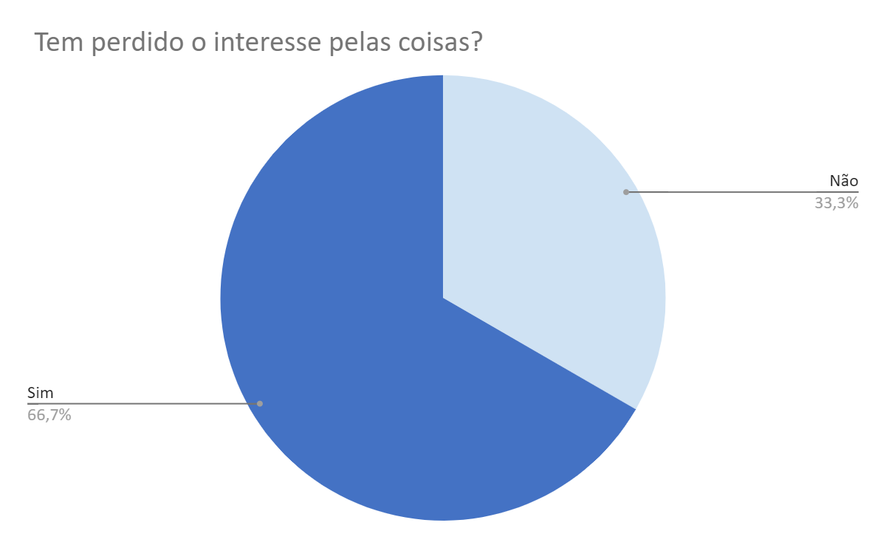
Fonte: dados da pesquisa

Conforme pode ser visualizado, no gráfico 4, 66,7% dos participantes referem que têm perdido o interesse pelas coisas do seu dia a dia.
A perda de interesse é mostrada em estudos científicos, que também é um sintoma clássico de depressão, segundo Powell et al. (2008 p. 74), “Os critérios mínimos para se diagnosticar a depressão envolvem dois dos principais sintomas, sendo um deles a perda interesse pelas coisas.”.
Na pesquisa, 22,2% dos participantes afirmaram que já tiveram ideia de acabar com a vida.
De acordo com Wenzel; Brown; Beck (2010) apud Marback; Pelissoli (2014, p. 123), “a ideação suicida é compreendida como pensamentos, crenças, imagens, vozes ou qualquer outra cognição mencionada pelo indivíduo que se refere a acabar com a própria vida.”.
Outra questão mostra que 55,6% dos participantes afirmaram terem dor de cabeça frequentemente.
Com relação ao gráfico 5, 55,6% dos participantes afirmaram terem dificuldade para tomar decisões.

Gráfico 5: Têm dificuldade para tomar decisões?
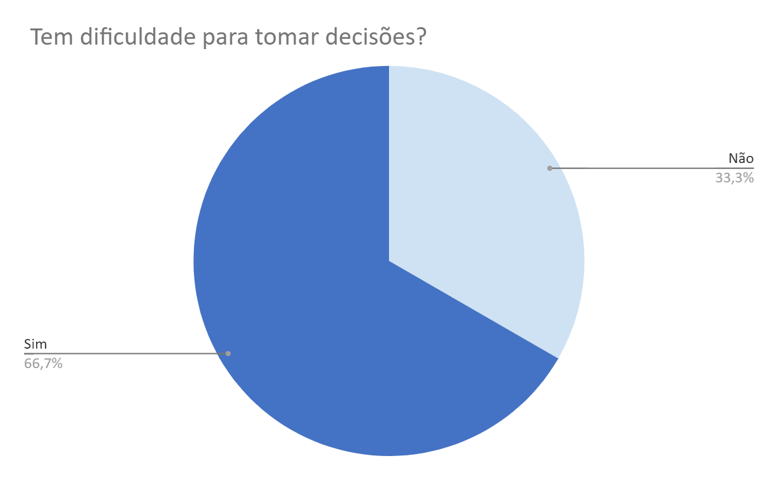
Fonte: dados da pesquisa

Essa questão mostrada no gráfico acima, está relacionada também com a depressão. Segundo Rozenthal; Laks; Engelhardt (2004 p. 209):

Uma nova abordagem para estudar o processamento de tomada de decisão leva em conta que, em pessoas normais, a emoção facilita o processo de tomada de decisão, guiando a cognição. Este processo tem grande relevância clínica em paciente deprimidos, considerando-se que estes geralmente têm dificuldades em tomar decisões.

5 CONSIDERAÇÕES FINAIS

No presente estudo, foram sistematizados os impactos na saúde mental dos enfermeiros que atuaram na ala covid de um hospital do planalto norte catarinense no período de pandemia do Covid-19.
Especialmente durante esse período onde o mundo se deparou com um caos, os enfermeiros foram expostos a altas cargas de trabalho, gerando exaustão física, mental e frustração, o que ocasiona sentimento de impotência e insegurança profissional. Estes dentre outros fatores podem implicar na saúde mental e é preciso encontrar medidas de apoio que contribuam para o bem-estar mental do profissional.
Em suma, tanto a pesquisa em campo quanto a revisão da literatura mostram que a exposição ocupacional do enfermeiro na pandemia ocasionou estresse, sofrimento emocional e físico, em especial aos que trabalham no ambiente hospitalar, que exige que o enfermeiro encare a dor, o sofrimento e a morte, além de vários riscos ocupacionais.
As implicações na saúde mental diante da pandemia exigem intervenções alinhadas às necessidades do contexto. Assim, é necessário subsidiar estratégias para enfrentar as implicações da pandemia de coronavírus na saúde mental, o que inclui que esses profissionais tenham uma educação continuada satisfatória dentro do ambiente de trabalho e apoio psicossocial para que possam lidar com o cenário pós pandêmico de maneira segura.

REFERÊNCIAS BIBLIOGRÁFICAS

ALVES, Ana Paula et al. Prevalência de transtornos mentais comuns entre profissionais de saúde [Prevalence of common mental disorders among health professionals]. Revista Enfermagem UERJ, v. 23, n. 1, p. 64-69, 2015.

BACKES, Dirce Stein et al. O papel do enfermeiro no contexto hospitalar: a visão de profissionais de saúde. Ciência, Cuidado e Saúde, v. 7, n. 3, p. 319-326, 2008.
BARBOSA, Diogo Jacintho et al. Fatores de estresse nos profissionais de enfermagem no combate à pandemia da COVID-19: síntese de evidências. Comunicação em ciências da saúde, v. 31, p. 31-47, 2020.
BARREIRA, G.; GRANDIN, F.. Bairros mais caros do Rio lideram casos, mas especialistas temem 'explosão' de Covid-19 nas favelas. O Globo, Rio de Janeiro. 2020. Disponível em: https://g1.globo.com/rj/rio de-janeiro/noticia/2020/03 /25/bairros-mais-carosdo-rio-lideram-casos-masespecialistas-temem-explosao-de-covid-19-nas-favelas.ghtml. Acesso em: 24/10/21.
BRASIL. Manual diagnóstico e estatístico de transtornos mentais: DSM-5. 5a ed. Porto Alegre: Artmed; 2014.
BRASIL. Ministério da Justiça e Segurança Pública. Secretaria Nacional de Segurança Pública. Caderno técnico de tratamento do transtorno de estresse pós-traumático. Brasília (DF): Ministério da Justiça e Segurança Pública. 2020.
CABELLO, I. R., & PÉREZ, I. R. El impacto de la pandemia por COVID-19 sobre la salud mental de los profesionales sanitarios. (Org.). Escuela Anadaluza de Salud Pública: Consejería de Salud y Familias – Espanha. 2020.
CARVALHO, Cristiane Ribeiro de; BARBOSA, Marluce Martins Cordeiro; ENETÉRIO, Núbia Gonçalves da Paixão. Saúde mental do trabalhador no ambiente hospitalar. UniEvangélica. Anapolis. 2020.
Conselho Federal de Enfermagem (COFEN). Cofen apoia Dia Nacional de Lutas em Defesa da Vida. (2019). Disponível em: http://www.cofen.gov.br/cofen apoia-dia-nacional-de-lutasem-defesa-da-vida_67976.html. Acesso em: 24/10/21.
COLPO, Julio Cesar; CAMARGO, Vania Carla; MATTOS, Simey Ariane. A imagem corporal da enfermeira como objeto sexual na mídia: um assédio a profissão. Cogitare Enfermagem, v. 11, n. 1, 2006.
DANTAS, Eder Samuel Oliveira. Saúde mental dos profissionais de saúde no Brasil no contexto da pandemia por Covid-19. Interface - Comunicação, Saúde, Educação, v. 25, 2021.
DA SILVA, Alidne Pinheiro; DE CARVALHO, Emilene Santos; CARDIM, Adryanna. Trabalho noturno na vida dos enfermeiros. Revista enfermagem contemporânea, v. 6, n. 2, p. 177-185, 2017.
DE SOUZA, Alexandre Costa; LIMA, Ronaldo Nunes. Desafios enfrentados pelos enfermeiros no atendimento de urgência e emergência durante a pandemia. Revista Brasileira Interdisciplinar de Saúde, 2022.

DINIZ, Carolina. Hospital referência em Covid-19 de Manaus atinge capacidade máxima operacional, diz governo. G1. 2020. Disponível em: <https://g1.globo.com/am/amazonas/noticia/2020/04/10/hospital-referencia-de-manaus-em-covid-19-atinge-capacidade-maxima-operacional-diz-governo.ghtml>. Acesso em 24 de outubro de 2021.

DUARTE, Michael de Quadros et al. COVID-19 e os impactos na saúde mental: uma amostra do Rio Grande do Sul, Brasil. Ciência & Saúde Coletiva, v. 25, p. 3401-3411, 2020.

FARIAS, Heitor Soares de. O avanço da Covid-19 e o isolamento social como estratégia para redução da vulnerabilidade. Espaço e Economia. Revista brasileira de geografia econômica, n. 17, 2020.

HENDRIKS, Michelle CP; CROON, Marcel A.; VINGERHOETS, Ad JJM. Social reactions to adult crying: The help-soliciting function of tears. The Journal of social psychology, v. 148, n. 1, p. 22-42, 2008.
LACCHINI, Annie Jeanninne Bisso et al. A enfermagem e a saúde mental após a reforma psiquiátrica. Revista Contexto & Saúde, v. 11, n. 20, p. 565-568, 2011.

LANCET, The. COVID-19: protecting health-care workers. Lancet (London, England), v. 395, n. 10228, p. 922, 2020.

LEMES, Alisséia Guimarães et al. Estresse e ansiedade em trabalhadores de enfermagem no âmbito hospitalar. Journal of Nursing and Health, v. 5, n. 1, p. 27-37, 2015.
MACEDO, Yuri Miguel; ORNELLAS, Joaquim Lemos; DO BOMFIM, Helder Freitas. COVID–19 NO BRASIL: o que se espera para população subalternizada?. Revista Encantar, v. 2, p. 01-10, 2020.
MACHADO, Maria Helena et al. Características gerais da enfermagem: o perfil sócio demográfico. Enfermagem em Foco, v. 7, n. ESP, p. 9-14, 2016.
MAGALHÃES, Ana Maria Müller de et al. Perfil dos profissionais de enfermagem do turno noturno do Hospital de Clínicas de Porto Alegre. Revista HCPA. Porto Alegre. Vol. 27, n. 2 (2007), p. 16-20, 2007.
MARBACK, Roberta Ferrari; PELISOLI, Cátula. Terapia cognitivo-comportamental no manejo da desesperança e pensamentos suicidas. Revista Brasileira de Terapias Cognitivas, v. 10, n. 2, p. 122-129, 2014.
MIRANDA, Fernanda Berchelli Girão et al. Sofrimento psíquico entre os profissionais de enfermagem durante a pandemia da COVID-19: Scoping Review. Escola Anna Nery, v. 25, 2021.
MOREIRA, Amanda Sorce; DE LUCCA, Sergio Roberto. Apoio psicossocial e saúde mental dos profissionais de enfermagem no combate ao COVID-19. Enfermagem em foco, v. 11, n. 1. ESP, 2020.
OLIVEIRA, Jacqueline Flores de et al. Satisfação profissional e sobrecarga de trabalho de enfermeiros da área de saúde mental. Ciência & Saúde Coletiva, v. 24, p. 2593-2599, 2019.
PORTUGAL, Jéssica Karoline Alves et al. Percepção do impacto emocional da equipe de enfermagem diante da pandemia de COVID-19: relato de experiência. Revista Eletrônica Acervo Saúde, n. 46, p. e3794-e3794, 2020.
POWELL, Vania Bitencourt et al. Terapia cognitivo-comportamental da depressão. Brazilian Journal of Psychiatry, v. 30, p. s73-s80, 2008.
ROZENTHAL, Marcia; LAKS, Jerson; ENGELHARDT, Eliasz. Aspectos neuropsicológicos da depressão. Revista de Psiquiatria do Rio Grande do sul, v. 26, p. 204-212, 2004.
RUFINO, Sueli et al. Aspectos gerais, sintomas e diagnóstico da depressão. Revista Saúde em Foco, v. 10, p. 837-843, 2018.
SCHMIDT, Denise Rodrigues Costa; DANTAS, Rosana Aparecida Spadoti; MARZIALE, Maria Helena Palucci. Ansiedade e depressão entre profissionais de enfermagem que atuam em blocos cirúrgicos. Revista da Escola de Enfermagem da USP, v. 45, p. 487-493, 2011.
SOUZA, Davilane Araújo da Luz; ANDRADE, Erci Gaspar da Silva. Qualidade de vida dos profissionais de enfermagem: fatores que influenciam a depressão no trabalho. Revista de Iniciação Científica e Extensão, v. 1, n. 2, p. 57-66, 2018.
TEIXEIRA, Carmen Fontes de Souza et al. A saúde dos profissionais de saúde no enfrentamento da pandemia de Covid-19. Ciência & saúde coletiva, v. 25, p. 3465-3474, 2020.
TREVIZAN, Maria Auxiliadora; MENDES, Isabel Amélia Costa; NOGUEIRA, Maria Suely. Definições teórica e operacional do conceito de papel do Enfermeiro. Revista Gaúcha de Enfermagem, v. 8, n. 1, p. 94-110, 1987.

